C++语言设计实验报告(13) 继承与多态
22920212204392 黄勖
四、代码题
1、给出下列文字的代码表示：
程序中定义了类Base，类A1和类A2都是在类Base的基础上以公有继承方式产生的派生类，而类B是在类A1和类A2的基础上经过多重继承方式产生的派生类。
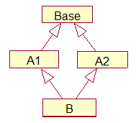
思考：画图分析是否存在二义性问题？该如何解决？
A1、A2都具有Base的副本。这样B就包含了Base的两个副本，副本发生了重叠，不但增加了存储空间，同时也引入了二义性。
解决办法：在C++世界里使用最广泛的方法便是虚拟继承解决菱形缺陷。

2分别定义Teacher（教师类）和Cardre（干部类），采用多重继承方式由这两个类派生出新类Teacher_Cardre（教师兼干部类）。要求：
（1）在两个基类中都包含姓名、年龄、性别、地址、电话等数据成员；
（2）在Teacher类中还包含数据成员，职称；在Cadre类中还包含数据成员，职务，在Teacher_Cadre类中还包含数据成员，工资；
（3）对两个基类中的姓名、年龄、性别、地址、电话等数据成员用相同的名字，在引用这些数据成员时，指定作用域；
（4）在类体中声明成员函数，在类外定义成员函数（使用多文件编程！）
（5）在派生类Teacher_Cadre的成员函数show中调用Teacher类中的display函数，输出姓名、年龄、性别、职称、地址、电话，然后用cout语句输出职务和工资。
见4.2文件夹 均已完成上述要求。

3、编写程序，计算圆形、三角形、正方形和长方形四种图形的面积
提示，定义抽象类shape，在其中说明一个纯虚函数area()作为接口。在派生类中定义具体的函数实现。
见4.3.cpp文件 正方形在实现上与长方形相似，故合并在一起
4、设计一个抽象类vehicle，由它派生出类car和类truck。类car包含名称、颜色、载客数等3个数据成员，类truck包含名称、颜色、载重量3个数据成员。纯虚函数用以输出数据成员（对>>和<<使用运算符重载）。
见4.4.cpp文件
备注：上述3和4两道题目与虚函数相关，代码编写是一方面，关键是要思考和总结，“一个接口，多个实现”的意义

五、程序分析题
1、结合程序的执行结果，分析：

（1）描述：虚基类机制下的构造函数的执行顺序；

多重继承中，构造函数的初始化时，先调用虚基类的，再按照继承时所写的顺序依次调用构造函数，与初始化列表中的顺序无关。
（2）描述，若各个类都是默认构造函数，则最终派生类可以不写构造函数。
只要直接或间接继承了虚基类，而且虚基类是含有参数的，就要在构造函数的初始化列表中初始化虚基类；如果参数是可缺省的，或没有参数，则不一定要在初始化列表中写虚基类。
#include <iostream.h>
class root1 {
public:
root1() { cout<<”执行root1类的构造函数”<<endl; }
};
class root2 {
public:
root2() { cout<<”执行root2类的构造函数”<<endl; }
};
class mid:public root1,virtual public root2 {
public:
mid() { cout<<”执行mid类的构造函数”<<endl; }
};
class top::public mid {
public:
top() { cout<<”执行top类的构造函数”<<endl; }
};
void main() {
top t;
}
实验结果：
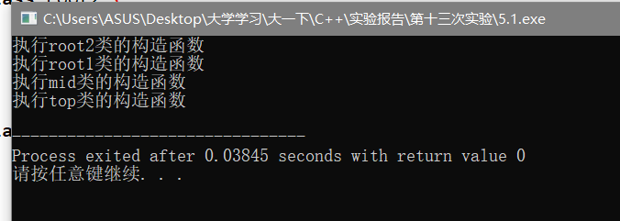
2、同第一题比较，描述：
（1）若基类中有自定义构造函数，则最终派生类需要写构造函数。
若删去构造函数，则报错（如下）：
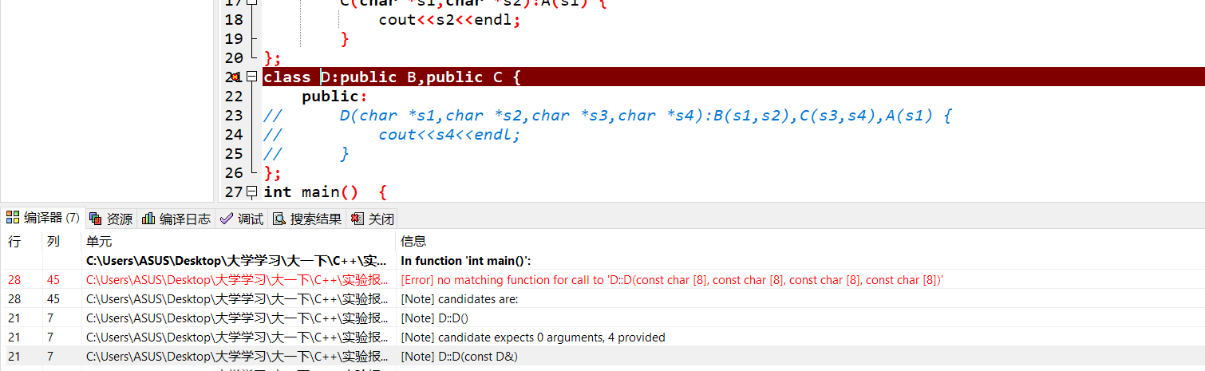
（2）在有虚基类的时候，最终派生类的构造函数是否需要调用虚基类的构造函数？
根据实验结果，需要调用。
（3）如果把virtual删除，结果发生什么变化？（构造函数被调用多次）
结果：将无法正常调用基类A的构造函数。
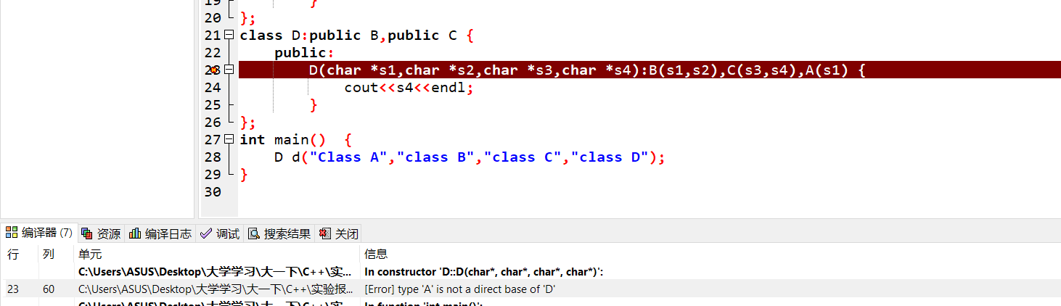
#include <iostream.h>
class A {
public:
A(char *s) { cout<<s<<endl; }
};
class B:virtual public A {
public:
B(char *s1,char *s2):A(s1) { cout<<s2<<endl; }
};
class C:virtual public A {
public:
C(char *s1,char *s2):A(s1) { cout<<s2<<endl; }
};
class D:public B,public C {
public:
D(char *s1,char *s2,char *s3,char *s4):B(s1,s2),C(s3,s4),A(s1) { cout<<s4<<endl; }
};
void main() {
D d(“Class A”,”class B”,”class C”,”class D”);
}
实验结果：
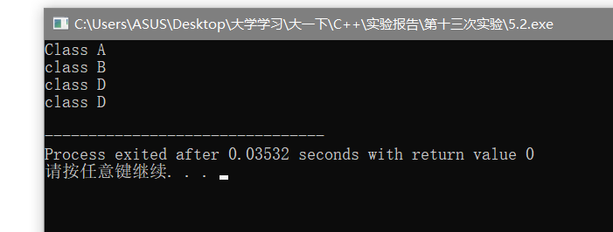
3、结合程序的运行结果,并修改程序使之符合多态性预期目的
#include “iostream.h” //这是一道较为典型的由静态绑定向动态绑定的迁移
class Base {
public:
void disp() {cout<<”Base class”<<endl;}
};
class Derive1:public Base {
public:
void disp() {cout<<”Derive1 class”<<endl;}
};
class Derive2:public Base {
public:
void disp() {cout<<”Derive2 class”<<endl;}
};
void main() {
Base obj,*p;
Derive obj1;
Derive obj2;
p=&obj;
p->disp();
p=&obj1;
p->disp();
p=&obj2;
p->disp();
obj1.disp();
obj2.disp();
}
实验操作：
在此处添加“virtual”以达到虚函数继承的作用，使得Derive1与Derive2都能正确的使用虚函数。
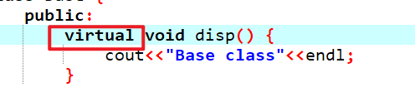
实验结果：

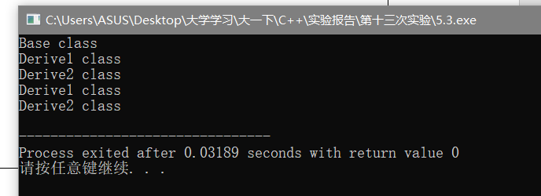
对比原本：
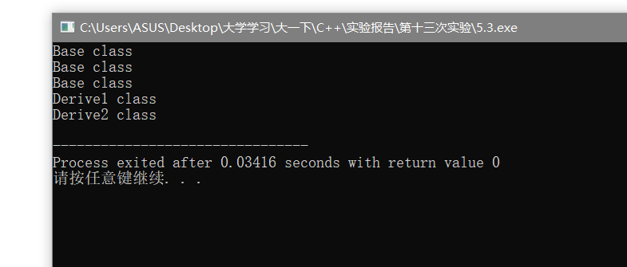
4、请比较3，
（1）在程序的代码实现上，3和本题有什么异同点？
答：3中没有声明基类的输出成员函数为虚函数，无法实现多态的目的。
对比原本：
（2）结合程序的运行结果，分析：若没有声明基类A的成员函数show()为虚函数，则运行结果如何？
答：会和3的结果一致。
#include “iostream.h”
class Base {
public:
virtual void disp() {cout<<”Base class”<<endl;}
};
class Derive1:public Base {
public:
void disp() {cout<<”Derive1 class”<<endl;}
};
class Derive2:public Base {
public:
void disp() {cout<<”Derive2 class”<<endl;}
};
void show(Base *p) {
p->disp();
}
void main() {
Base a;
Derive1 b;
Derive2 c;
show(&a);
show(&b);
show(&c);
}
实验结果：
